МІНІСТЕРСТВО ОСВІТИ І НАУКИ УКРАЇНИ
Національний аерокосмічний університет
«Харківський авіаційний інститут»

Факультет систем управління літальних апаратів
Кафедра систем управління літальних апаратів

Лабораторна робота № 3
з дисципліни «Алгоритмізація та програмування»
на тему «Реалізація алгоритмів з розгалуженням мовою С ++»

ХАІ.301. G6 Інформаційно-вимірювальні технології. Інформаційно вимірювальні технології забезпечення якості продукції . Група 318.
21 ЛР

Виконав студент гр. ______318__________

_______________Анастасія Шльомка______
(підпис, дата) 20.11.25 (П.І.Б.) Шльомка Анастасія Андріїінвна
Перевірив
_________ к.т.н., доц. Олена ГАВРИЛЕНКО
(підпис, дата) (П.І.Б.)
2025
МЕТА РОБОТИ
Вивчити теоретичний матеріал щодо синтаксису у мові С ++ і подання у
вигляді UML діаграм активності алгоритмів з розгалуженням та реалізувати
алгоритми з використанням інструкцій умовного переходу і вибору мовою C++
в середовищі QtCreator. Також опанувати та відпрацювати навички
структурування програми з функціями.

ПОСТАНОВКА ЗАДАЧІ
Завдання 1. Вирішити дві задачі на алгоритми з розгалуженням. Табл.1. , IF 12.
Завдання 2. Дано координати точки на площині (x, y). Визначити, чи
потрапляє точка в фігуру заданого кольору (або групу фігур) і вивести
відповідне повідомлення. Табл.2. Geometry 7.
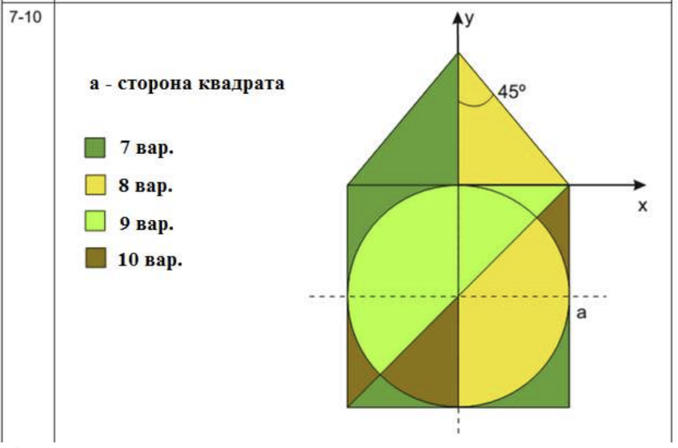
Завдання 3. Для вибору користувачем одного з трьох зазначених вище
завдань розробити алгоритм організації меню в командному вікні з
використанням інструкції вибору.
Завдання 4. Використовуючи ChatGpt, Gemini або інший засіб генеративного ШІ, проведу самоаналіз отриманих знань і навичок.
Проаналізую задані питання, коментарі і оцінки, надані ШІ. Додам 3-4 власних промпта у продовження діалогу для поглиблення розуміння теми.

ВИКОНАННЯ РОБОТИ
Вирішення задачі Табл.1. , IF 12. :
Вона попросить ввести три числа (наприклад: 10 5 20). Програма порівняє їх і виведе найменше.
Вхідні дані (ім’я, опис, тип, обмеження):

Ім’я змінної | Опис | Тип даних | Обмеження
a | Перше число, введене користувачем | double | Будь-яке дійсне число
b | Друге число, введене користувачем | double | Будь-яке дійсне число
c | Третє число, введене користувачем | double | Будь-яке дійсне число

Вихідні дані (ім’я, опис, тип):

Ім’я змінної / повідомлення | Опис | Тип
min_val | Найменше з трьох введених чисел | double
"Помилка! Введено не число." | Текстове повідомлення про неправильне введення | string

Алгоритм вирішення показанно нижче на рис.1 :

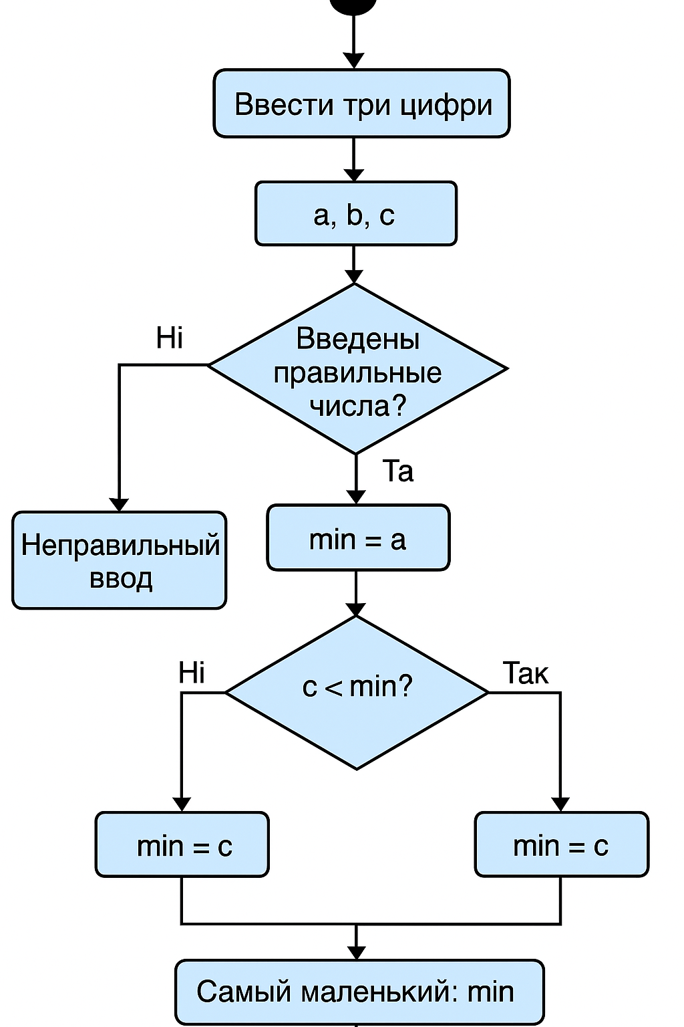

Малюнок. 1. Блок схема.

Лістинг коду вирішення задачі Табл.1. , IF 12. :

#include <iostream>
#include <cstdlib> // Для system("pause")

using namespace std;

// --- Реалізація задачі If12 ---
// Умова: Дано три числа. Знайти найменше з них.
int main() {
setlocale(LC_ALL, "Ukrainian");

double a, b, c; // Змінні для трьох чисел
double min_val; // Мінімальне значення

cout << "\n========== Task If 12 ==========" << endl;
cout << "Введіть три числа (через пробіл): ";

cin >> a >> b >> c;

// Перевірка коректності вводу
if (cin) {
min_val = a;

if (b < min_val) min_val = b;
if (c < min_val) min_val = c;

cout << "Найменше число: " << min_val << endl;
}
else {
cout << "Помилка! Введено не число." << endl;
}

system("pause");
return 0;
}
Екран роботи програми у компіляторі:

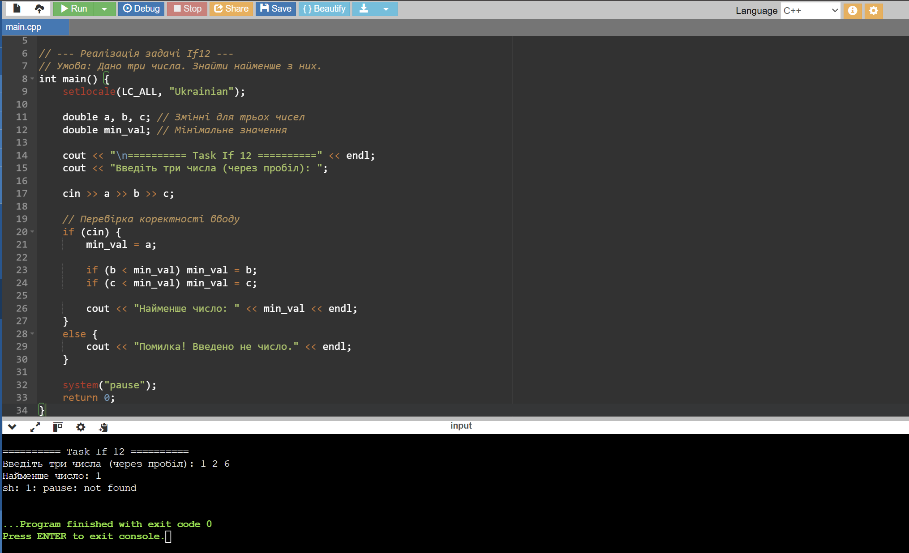
Завдання 2.

Вирішення задачі Табл.2. Geometry 7.

Вхідні дані (ім’я, опис, тип, обмеження):

Ім’я змінної | Опис | Тип | Обмеження
a | Сторона квадрата, що визначає масштаб фігури | double | a > 0
x | X-координата точки | double | Будь-яке дійсне число
y | Y-координата точки | double | Будь-яке дійсне число
R | Радіус кола (обчислюється як a/2) | double | R > 0
yc | Y-координата центру кола (0, -a/2) | double | Будь-яке значення (розрахункове)
distSq | Квадрат відстані від точки до центру кола | double | ≥ 0
RSq | Квадрат радіуса | double | ≥ 0
isYellow | Логічний результат (чи потрапляє точка в область) | bool | true або false

Вихідні дані (ім’я, опис, тип):

Вихід | Опис | Тип
"Точка ПОТРАПЛЯЄ в жовту область." | Точка знаходиться всередині жовтої частини фігури | string
"Точка НЕ потрапляє в жовту область." | Точка знаходиться поза жовтою областю | string

Алгоритм вирішення показанно нижче на мал.2. Блок схема до завдання Табл.2. Geometry 7.

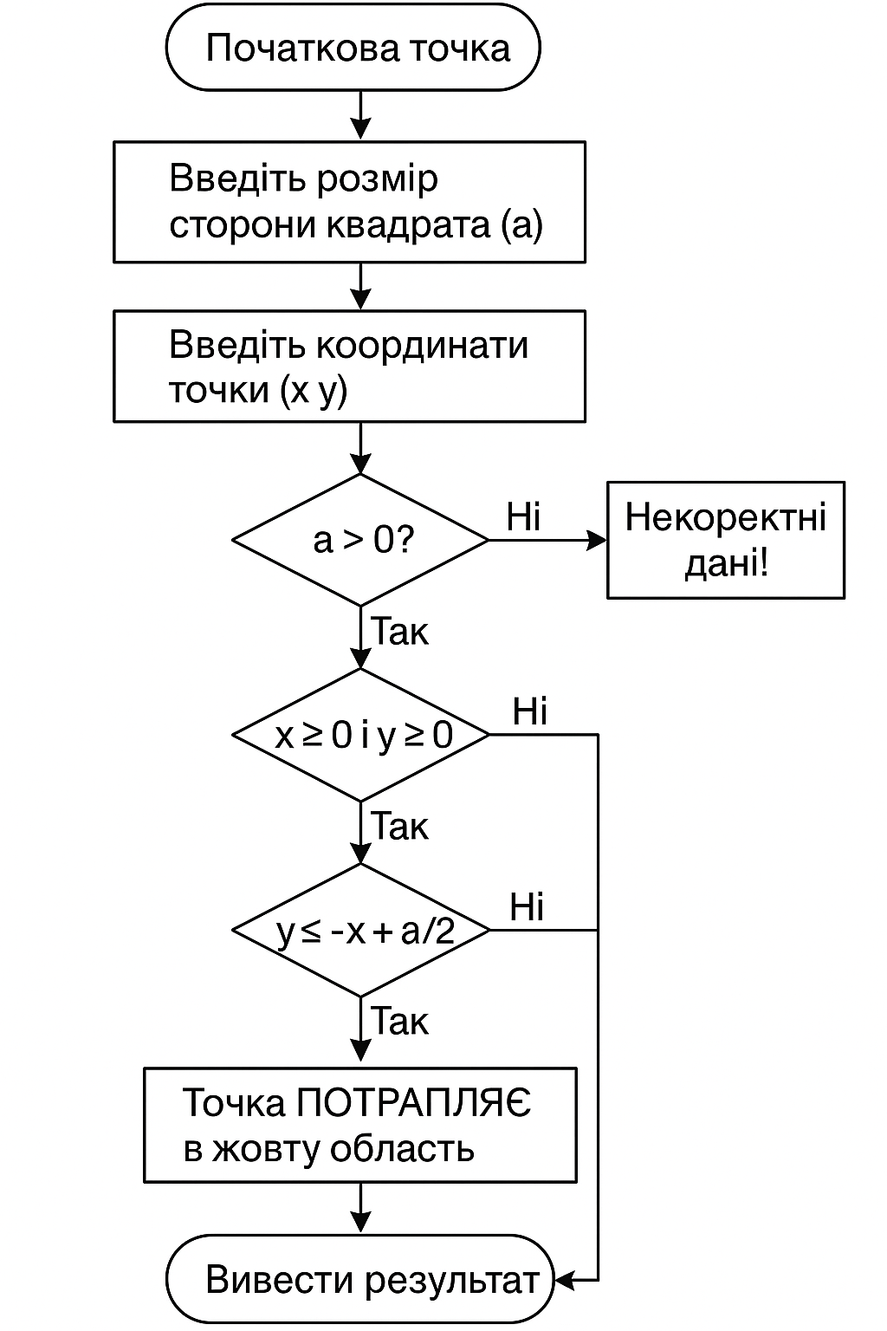

мал.2. Блок схема до завдання Табл.2. Geometry 7.

Лістинг коду вирішення задачі :
#include <iostream>
#include <cmath> // Для pow()
#include <cstdlib> // Для system("pause")

using namespace std;

// Прототипи функцій
void task_if1(); // Заглушка для 1 завдання
void task_geom2(); // Наше завдання 2

int main() {
// Налаштування кирилиці
setlocale(LC_ALL, "Ukrainian");

int menu;
cout << "Task number (enter 2 for Geometry): ";
cin >> menu;

switch (menu) {
case 1:
task_if1();
break;
case 2:
task_geom2();
break;
default:
cout << "Wrong task! (Only 1, 2)" << endl;
}

system("pause");
return 0;
}

// Заглушка для першого завдання (щоб код компілювався як у прикладі)
void task_if1() {
cout << "Task 1 is not implemented here." << endl;
}

// --- РЕАЛІЗАЦІЯ ЗАВДАННЯ 2 (Варіант 8 - Жовтий) ---
void task_geom2() {
double a; // Сторона квадрата (параметр фігури)
double x, y; // Координати точки

cout << "\n========== Task Geometry (Variant 8) ==========" << endl;

// 1. Введення параметра a
cout << "Введіть розмір сторони квадрата (a): ";
cin >> a;

// Перевірка на коректність a
if (!cin || a <= 0) {
cout << "Некоректні дані! 'a' має бути додатним числом." << endl;
return;
}

// 2. Введення координат точки
cout << "Введіть координати точки (x y): ";
cin >> x >> y;

if (!cin) {
cout << "Не числові дані!" << endl;
return;
}

// --- Логіка перевірки ---

// Допоміжні змінні для кола
double R = a / 2.0; // Радіус кола
double yc = -a / 2.0; // Y-координата центру кола (0, -a/2)
// Квадрат відстані від центру кола до точки
double distSq = pow(x, 2) + pow(y - yc, 2);
double RSq = pow(R, 2);

bool isYellow = false;

// Перевірка 1: Верхній трикутник (справа)
// x > 0, y > 0, під лінією y = -x + a/2
if (x >= 0 && y >= 0 && y <= -x + a/2.0) {
isYellow = true;
}
// Перевірка 2: Чверть кола (справа знизу)
// x > 0, y <= 0, всередині кола
else if (x >= 0 && y <= 0 && distSq <= RSq) {
isYellow = true;
}

// --- Виведення результату ---
if (isYellow) {
cout << "Точка ПОТРАПЛЯЄ в жовту область." << endl;
} else {
cout << "Точка НЕ потрапляє в жовту область." << endl;
}
}

Екран роботи програми у кампіляторі:

